В гражданской обороне мелочей не бывает

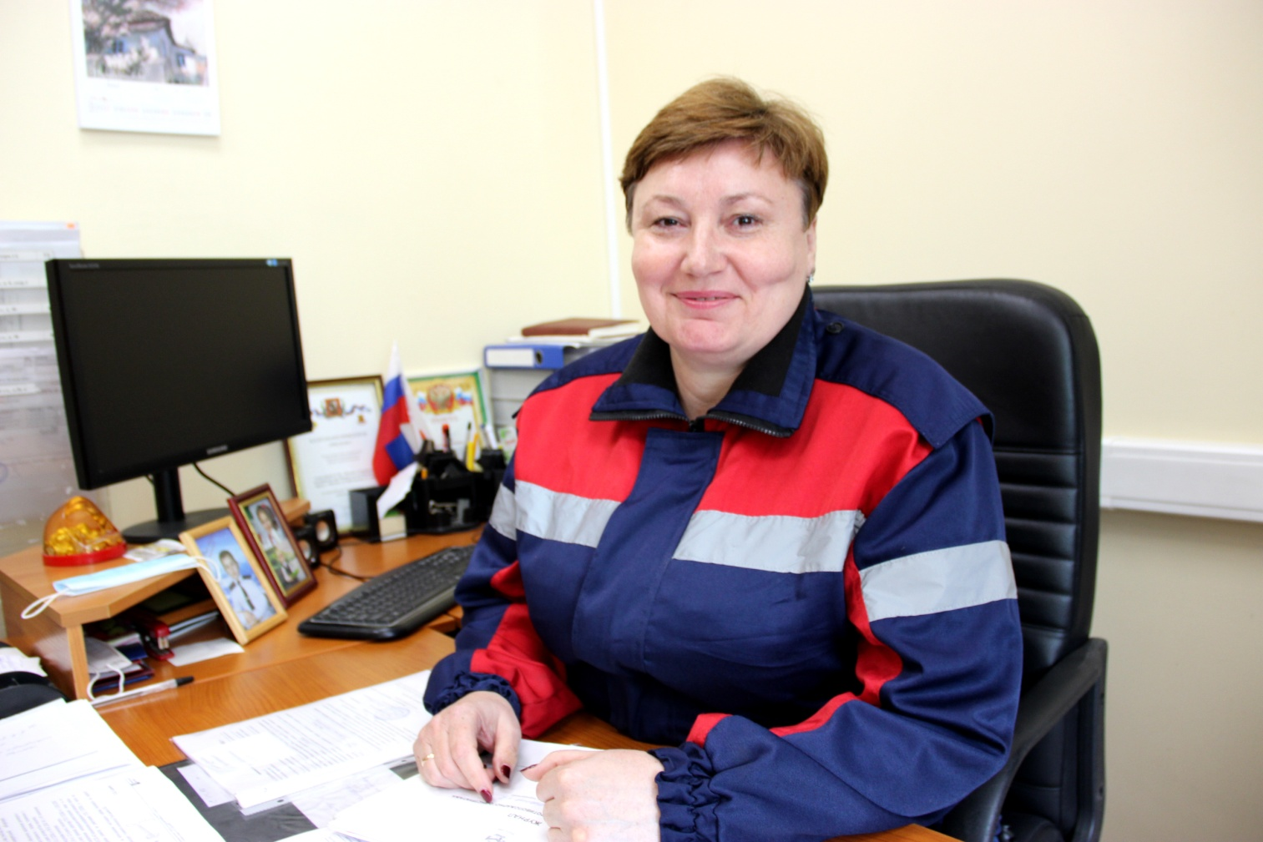

Накануне 47-летия со дня образования Государственного унитарного предприятия города Москвы «Специальное предприятие при Правительстве Москвы» мы продолжаем цикл «Наши герои» рассказом о трудовых успехах передовиков, лучших специалистах гражданской обороны Спецпредприятия.
Профессионалы своего дела работают в ГУП СПМ. Их биографии отражают весь трудовой путь и верность профессии. Сегодня наша героиня – женщина, мастер производственного участка № 2 Лариса Степанова.
- В гражданскую оборону пришла по собственному желанию, никто на мой выбор не влиял. Специалистами не рождаются, ими становятся, - так начала она свой рассказ.
Родилась Лариса Михайловна на Волге, в Саратовской области, в селе Шумейка.
- Хотел папа мальчика, а родилась я, - с легкой самоиронией говорит Лариса Михайловна. – Меня часто спрашивают, почему я выбрала такую профессию. Ответ простой: мужской склад ума, как папы. Он делал мебель, был краснодеревщиком и строил дома. Благодаря математическому складу ума быстро делал расчеты и мог без калькулятора рассчитать количество любого материала. Отсюда и у меня тяга к мужской профессии.
Начало своего трудового пути Лариса Михайловна помнит хорошо, словно это было вчера. В 1988 году, после окончания Московского ПТУ № 123, тогда еще совсем юная девушка пришла работать в СППМ электромонтажником осветительных сетей. Молодого специалиста направили на производственный участок, который находился рядом с метро Академическая.
Встретил там Ларису прораб Владимир Шалыгин. Он, конечно, был немного удивлен ее квалификации, но, побеседовав с новой сотрудницей, поддержал ее добрым словом, подбодрил. Сказал: нет практики – не стоит отчаиваться, ведь есть хорошие наставники, которые всему обучат.
Все так и получилось, через два месяца молодой специалист перешла на другой объект, в Крылатское, как раз там Лариса Степанова и обрела своих первых наставников. В ЗС ГО трудились техники по вентиляции, женщина и мужчина. Они готовили защитное сооружение к комплексной проверке. Женщина производила замеры вентиляции, а мужчина чертил схемы. Все расчеты делались вручную, компьютеров тогда не было, поэтому самостоятельный трудовой опыт у Ларисы начался с составления производственного отчета по защитному сооружению. Она тогда уже понимала, как делать расчеты и схватывала все налету. Доверяли делать наряд на зарплату и материальные отчеты. Ватман, линейки и карандаши стали орудиями труда, с помощью чертежей она училась правильно располагать и рассчитывать специальное оборудование для защитных сооружений. Приходилось ватман размещать на двух стульях, а снизу подсвечивать лампочкой. Главным помощником стала печатная машинка, на которой Лариса оперативно печатала новенькие инструкции по охране труда, эксплуатации оборудования и тому подобные документы.
Со слов Ларисы Михайловны, ей всегда везет на хороших специалистов. В то время на их участок пришел очень грамотный инженер Владимир Шульц. Благодаря его профессионализму их производственный участок выделился в отдельный и стал еще более дружным. Лариса до сих пор вспоминает замечательных наставников: инженера по вентиляции Валентину Рыжову и Владимира Шульца, который на протяжении многих лет являлся ее руководителем.
Вспоминает она и слесаря Григория Степановича, который в своей работе был очень скрупулезным и аккуратным, эти качества Лариса Степанова и переняла. Вот как она вспоминает один из рабочих моментов:
- Никогда не забуду, как мы проводили маркировку защитного сооружения, очень большого по площади. Наша задача заключалась в нанесении маркировки на все оборудование. Суть работы: я держу трафарет, а слесарь набивает маркировку белой краской при помощи губки. Если получался кривой уголок маркировки, то стирали и наносили снова. Утомительная оказалась работа, но в результате за нее сердце радовалось.
За семь лет, с 1988 по 1995 год, Лариса Михайловна освоила все тонкости производства. Второй период трудовой деятельности начался с 1998 года. После выхода из декретного отпуска ей и предложили должность электромонтера, а позже была следующая ступень – место наладчика систем вентиляции. В 2014 году Лариса прошла аттестацию и стала работать инженером по наладке и испытаниям оборудования.
Наша героиня, благодарит судьбу за то, что специфика работы позволяет постоянно развиваться. Благодаря этому продолжался карьерный рост и год назад Ларису Степанову перевели на должность мастера.
- Сейчас коллектив тоже замечательный, - улыбается она, - все друг друга хорошо знают и помогают товарищам в работе. Есть и те, кто давно трудится. Хотелось бы отметить специалистов высокого уровня: дизелиста Александра Овсянникова и слесаря-ремонтника Сергея Клочкова.
Мало иметь техническое образование и навыки работы, важно хорошо знать специфику защитных сооружений, например, площадь основных и вспомогательных помещений, количество укрываемых и многое другое, чтобы правильно рассчитать и разместить специальное оборудование и обеспечить его работоспособность. Именно из таких тонкостей и складывается специалист гражданской обороны.
- У меня оптимистичный характер, - говорит Лариса Степанова. – Люблю, чтобы был порядок везде и во всем. Стараюсь не унывать. Свое хорошее настроение всегда несу в коллектив. Отдыхать люблю на природе. Люблю землю и свою малую родину, в отпуске стараюсь побывать там. Всем своим друзьям говорю, что у меня есть любимый домик в деревне на Волге, где я счастлива. Большая любовь к работе и жизни делает меня по - настоящему счастливой.

